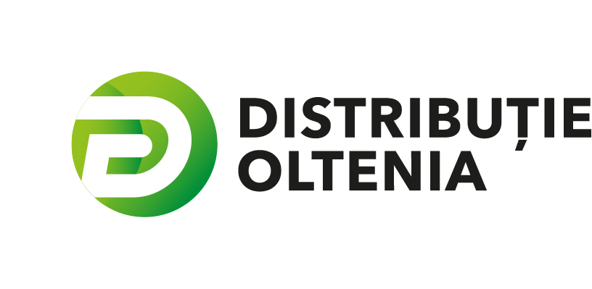

METODOLOGIE PENTRU RIDICAREA TOPOGRAFICA

ANEXA 3 - Informatii tehnice pentru ridicarea topografica

Cerinte
- Titlu: Informatii tehnice;
- Subtitlu: Parte topografica pentru Documentatie.
Obiect: | <identificator (Nume si numar)>
Creator: | < (Nume si Adresa)>
Data: | <Data>
Locatie: | <Arie populata (Nume, Municipalitate)>
Centru Operational CEZ: | <Nume>
Documentation:
Sistem de Coordonate: | <Stereo 70>
Sistem of Elevare: | Marea Neagra
Punte de baza geodezice: | <Numarul de puncte>
Informatii aditionale: | <Informatii aditionale, cu privire la monitorizarea si realizarea partii topografice a realizarii documentatiei >
Partea topografica a documentatiei este intocmita in conformitate cu “Metodologia Topografica” a CEZ Distributie.
Creator: <Nume si semnatura>
- Data: <Data>
Stampila: <Stampila >

